Ａｐｐ Ｉｎｖｅｎｔｏｒの導入手順

１ App InventorはInternet Explorerでは利用できないので，Google ChromeやFireFox等のブラウザを使用してください。App Inventorはブラウザ上で起動するため，特別なソフトのインストールは不要です。学校だけでなく自宅からでもアクセス可能なため，アプリが容易に作成できます。

２ 検索サイトで「App Inventor」と検索します。

３ 検索画面に表示されたMIT App Inventor（http://appinventor.mit.edu/）をクリックします。
ここをクリック
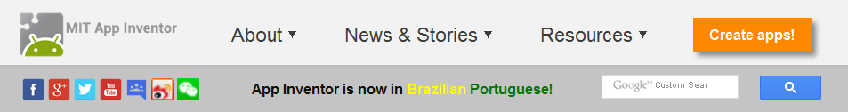
４ App InventorのTOP画面で「Create apps!」をクリックします。

５ Googleアカウントの入力をします。Googleアカウントを持っていなければ，「アカウントを作成」をクリックし，
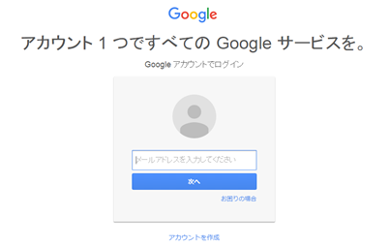
アカウント作成をしてください。
アカウントの入力
アカウントがなければこちらをクリック

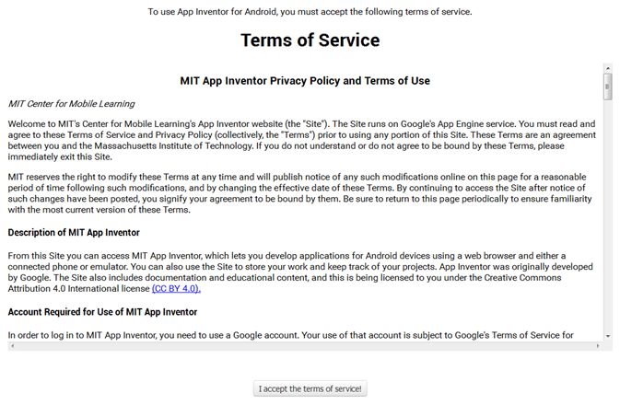
６ アカウント作成後，以下の画面が表示されますので，〇で囲まれた部分をクリックしてください。
ここをクリック

７ 以下の画面が表示されますので，〇で囲まれた部分をクリックしてください。
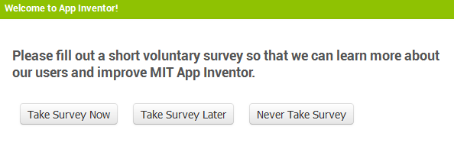
ここをクリック

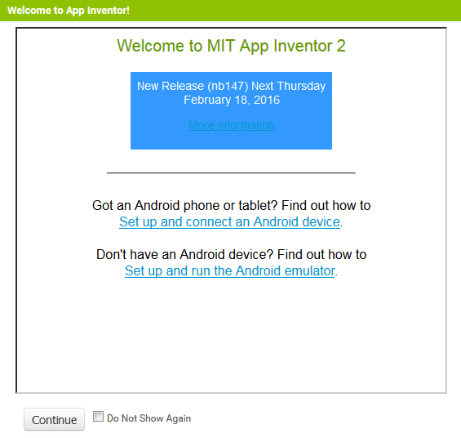
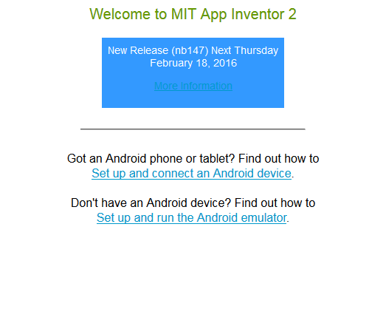
８ 以下の画面が表示されますので，〇で囲まれた部分をクリックしてください。
ここをクリック
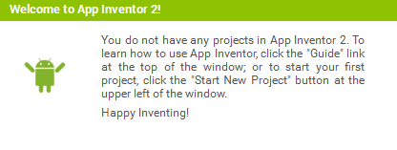
９ 以下の画面が表示されます。

10 App inventorのトップ画面
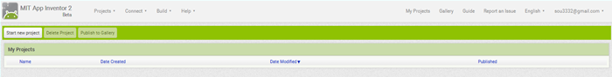
以下のログイン画面になります。Start new projectをクリックします。

11 プロジェクトネームの入力
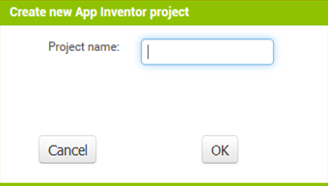
プロジェクトネームの入力を求められます。入力をすると次の画面に遷移します。
クリック
入力

12 App Inventor アプリ作成画面（Designer画面）
この画面でアプリの外部設計ができます。Palette（ で囲まれた部分）の部品を画面中央に配置することで
外部設計を行うことができます。
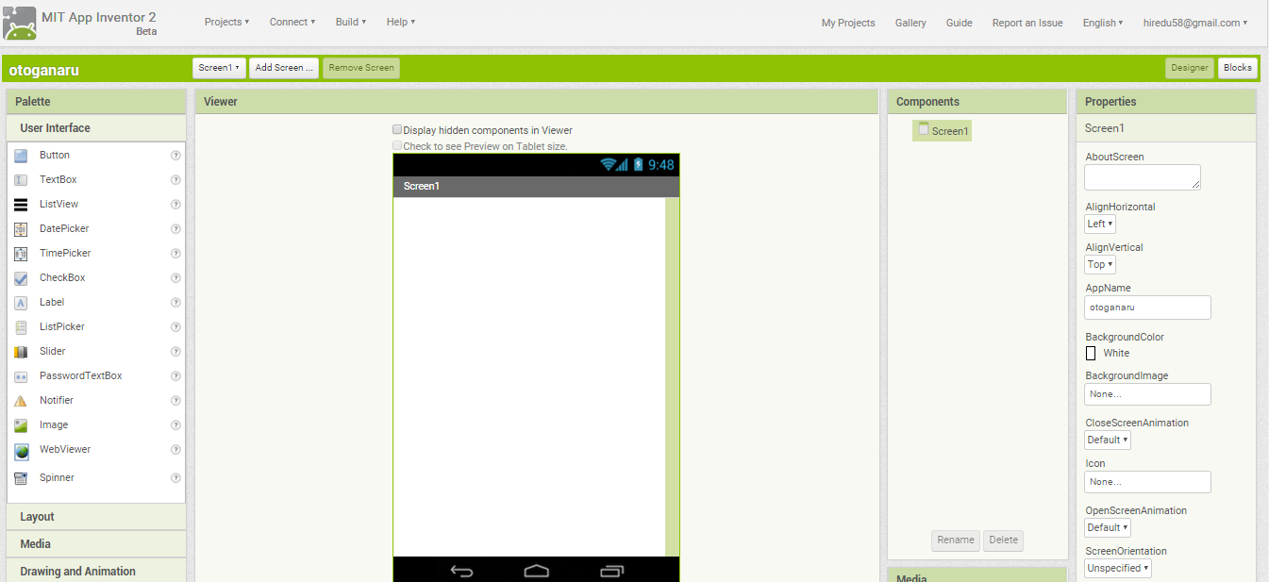

13 アプリを作ってみましょう
アイコンをタップすると，音が鳴る簡単なアプリを作ってみましょう。
(1)表示画面の作成
①PaletteのUser InterfaceタブにあるLabelをドラッグし，Screen１に配置します。
②Label１のProjecties（画面右）にあるFontSizeに数字を入力し，フォントの大きさを変更します（このサ
ンプルでは「３０」に設定）。
③②と同じProjectiesにあるTextに表示させる文字を入力します（このサンプルでは「動物の鳴き声」に設定）。
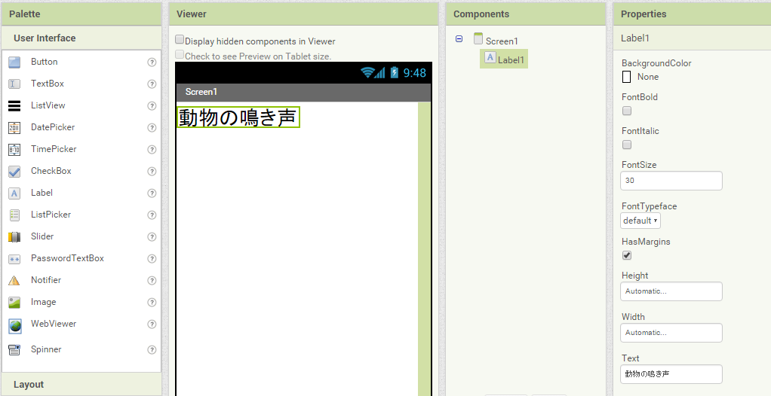

フォントサイズ
②

①

③
表示される
テキスト

④PaletteのLayoutタブをクリックし，HorizontalArrangementをドラッグしてScreen１に配置します（部品を水平方向へ配置する場合に使用します）。
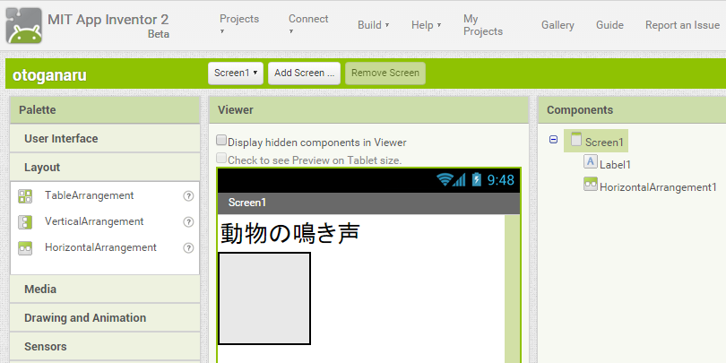

④

④

⑤PaletteのUser interfaceタブをクリックし，ButtonをドラッグしてHorizontalArrangement上に配置しま
す。３つのButtonを並べるためこの作業を３回行います。
⑥Button１をクリックし、Button１のPropertiesの中のHeight（ボタンの高さ），Width（ボタンの幅）に数字
を入力して，大きさの変更（このサンプルではどちらも90pixels）を行い，Textに入力されている文字を削除
します。Button２， Button３も同様に設定します。

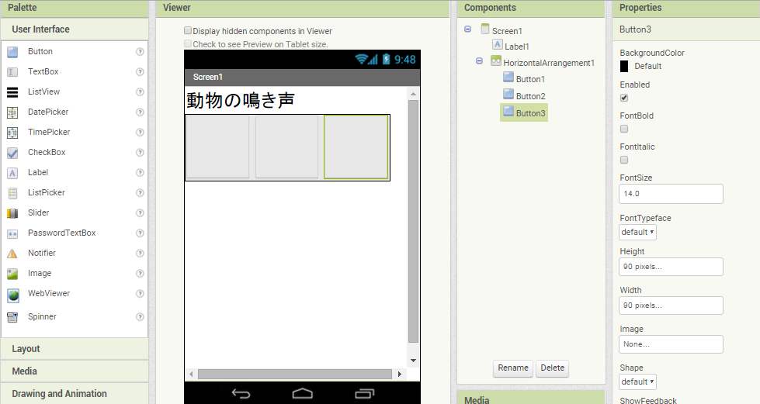

⑤

⑥

⑦ButtonのPropertiesの中のImageをクリックし，Upload Fileをクリックすると画像ファイルを挿入する
ことができます（画像ファイルは，素材集や無料素材サイトなどから事前に準備するとよい）。３つのボタ
ンにそれぞれ画像を設定します（このサンプルでは，ぞう・にわとり・ライオンを設定）。
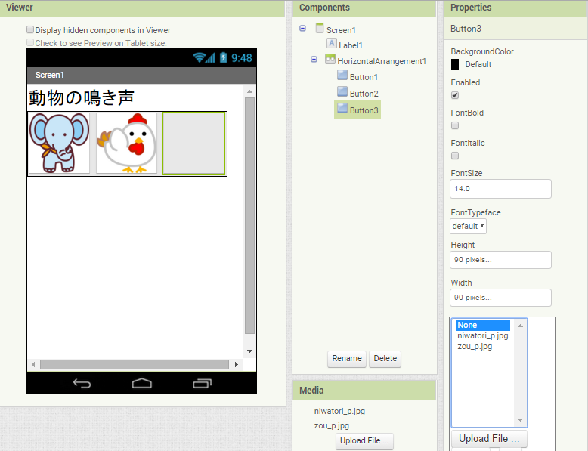

⑦

⑧PaletteのMediaタブをクリックし，SoundをドラッグしてHorizontalArrangement上に配置します。３つ
⑧
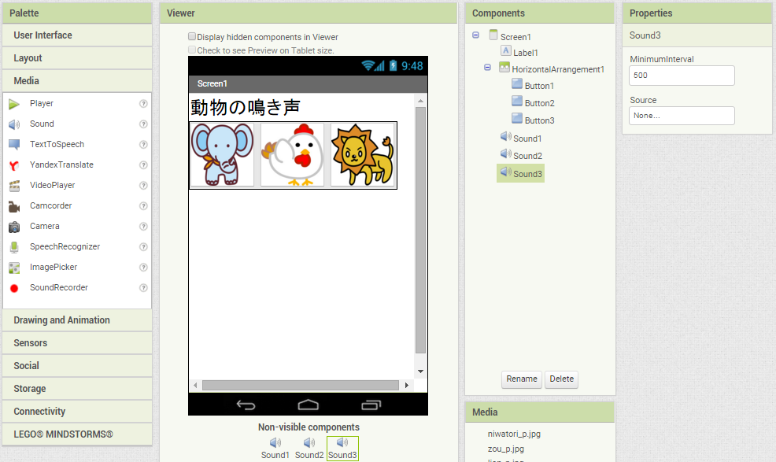
のSoundを用意するため，この作業を３回行います。PropertiesのSource（ここではＭＰ３ファイルなどの鳴き声音声データを事前に準備しておくとよい）を選択し，音を設定します（⑦の設定方法を参考にしてください）。

(2)ブロックの組み立て（プログラミング）
①画面設計ができたら，ボタンなどにイベントの設定をします。画面右上のBlocksボタンをクリックします。
画面が切り替わり，次ページの画面が表示されます。この画面でブロックを組み合わせることにより，プログ
ラミングが可能となります。
①

②BlocksのButton1をクリックすると，ブロックが表示されます。
③Button1Clickをクリックし，ステージにドラッグをします。
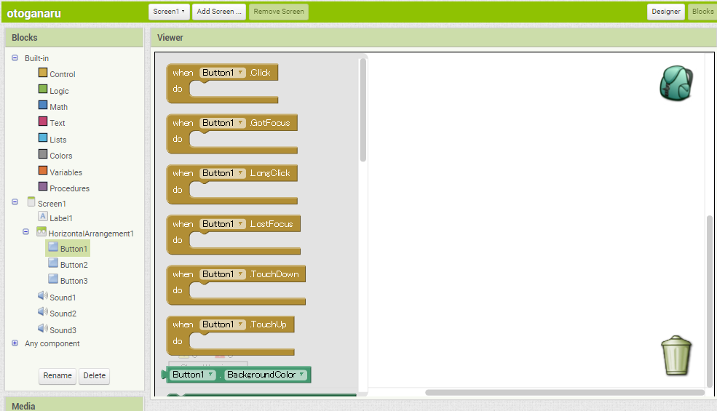

③

②

④BlocksのSound1をクリックすると，ブロックが表示されます。
⑤Sound1Playをクリックし，先ほどのButton1Clickの中に配置します。
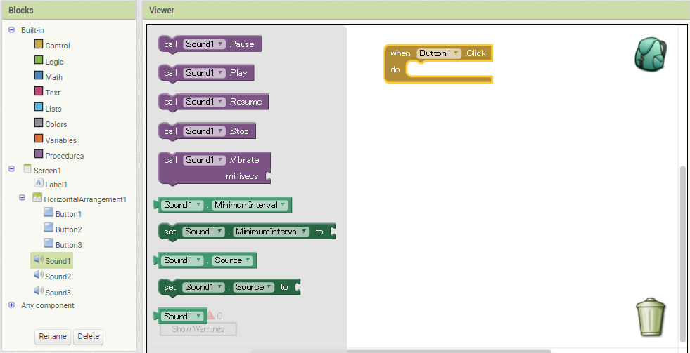
⑤

④

⑥下図のように，他のButton2，Button3も同様にSoundを配置します。これで，プログラミングは完了です。
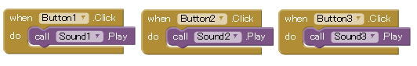

(3)アプリの完成
①右上のDesignerボタンをクリックし，最初のDesigner画面に戻ります。上部メニューのBuildをクリック
し，プルダウンメニューのApp(save.apk to my computer)を選択するとインストールができる形式（apk）に
変換され，ダウンロード先を入力するダイアログが表示されるので，左画面で「お気に入り」の中の「ダウン
ロード」を選択し，ファイル名を適当につけて保存ボタンをクリックします。
①
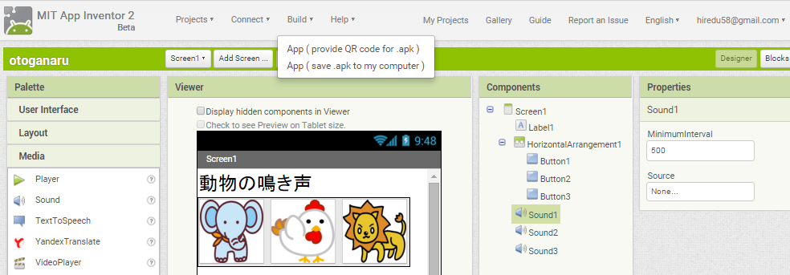

②ダウンロードされたapkファイルは「お気に入り」のダウンロードに保存されます。
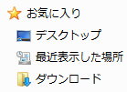
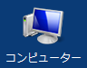

(4)アプリの動作
①タブレット端末，スマートフォンなどをUSBケーブルでパソコンと接続し，apkファイルを転送し，インス
トールします。
②インストール方法
Android の初期状態では，セキュリティ上の観点から apk ファイルからのアプリの直接インストールは禁止
されており，「インストールはブロックされました」などのエラーが出てしまいます。
これを許可するには，Android の「設定」から以下の設定をします。
ア Android 4.x系, 5.x系、6.x系（4.0 / 4.1 / 4.2 / 4.3 / 4.4 / 5.0 / 5.1 / 6.0 ）の場合
設定 → セキュリティ →「提供元不明のアプリ」にチェック
イ Android 2.x (2.3) の場合
設定 → アプリケーション →「提供元不明のアプリ」にチェック
インストールが完了したら，セキュリティを高めるために「提供元不明のアプリ」のチェックを外して設定を
元に戻しておきましょう。
ファイルを実行するためには，ファイルを操作するためのアプリが必要になります。いろいろなアプリがあり
ますが，今回は「File Commander」というアプリを使用します。アプリを起動し，転送したapkファイルを
タップするとインストールすることができます。
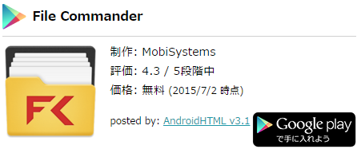

③タブレット端末やスマートフォンでアプリを起動してみましょう。動物のアイコンをクリックして，鳴き声が聞こえたら成功です。

